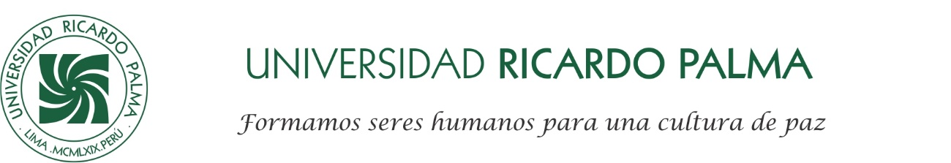

Actividades extracurriculares de sensibilización ambiental organizadas por la Facultad de Humanidades y Lenguas Modernas
(Enero – Julio 2025)

Evaluación MINAM 2025: 2.5 Implementación de norma interna de reducción o eliminación de plásticos de un solo uso en el año 2024 y 2025. Acciones implementadas por la institución para reducir o eliminar el uso de plásticos de un solo uso en sus instalaciones, actividades o eventos

Evaluación MINAM 2025: 2.6 Compromiso institucional con las áreas verdes. Acciones para incorporar elementos verdes en el campus.

Evaluación MINAM 2025: 3.4 Estudiantes que participan el año 2024 y 2025 en actividades extracurriculares de sensibilización ambiental organizadas por la universidad.

El Comité Ambiental para el Desarrollo Sostenible de la Facultad de Humanidades y Lenguas Modernas en coordinación con su decanato implementa Actividades extracurriculares de sensibilización ambiental (es decir, un programa de acciones de sensibilización). Debido a la naturaleza transversal de la sensibilización sobre el ahorro y uso eficiente del agua con el de plástico, papel y electricidad e incluso reciclaje en algunas actividades se abordan todos estos temas en simultáneo.

Sensibilización: Reducción o eliminación de uso de plásticos

Taller para estudiantes: “Creación de bolsas reutilizables y con propósito”

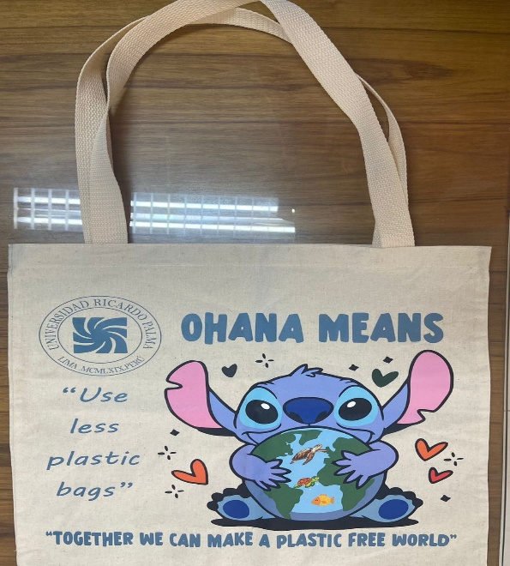
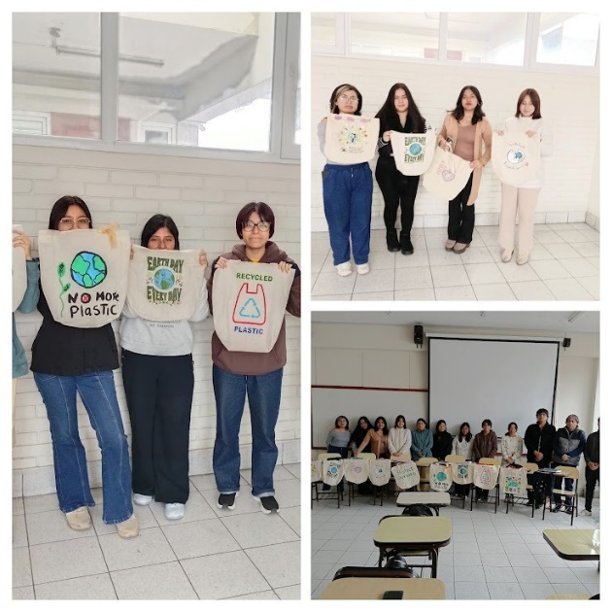
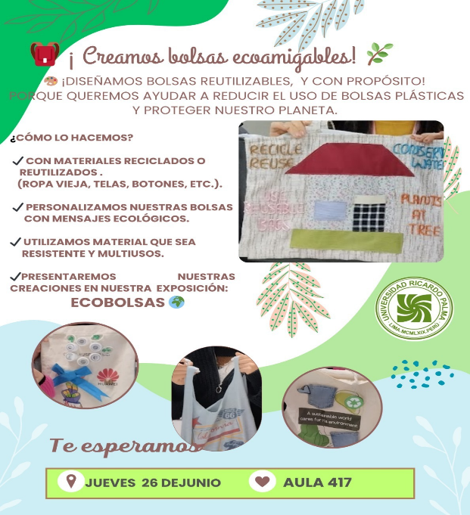
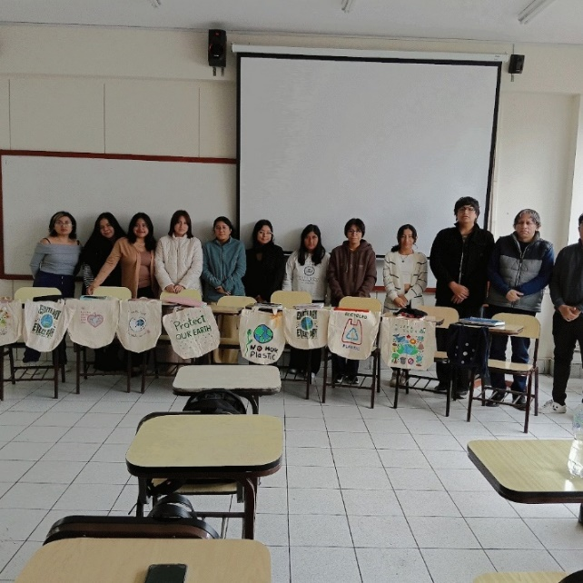

Este 26 de junio de 2025 como parte de las acciones de sensibilización ambiental para reducir o eliminar el uso de plásticos de un solo uso realizadas por la Facultad de Humanidades y Lenguas Modernas con los estudiantes de la Escuela de Traducción e Interpretación de la Universidad Ricardo Palma se organizó el taller “Diseño de bolsas reutilizables y con propósito”. Esta actividad, integrada en el sílabo del curso, consistió en la lectura y reflexión sobre la importancia de evitar bolsas plásticas. Enseguida, con materiales reciclados o reutilizados (ropa vieja, tela, botones, etc.) diseñamos bolsas de tela que decoramos con mensajes que promueven el reciclaje y la protección del medio ambiente. Evidencia: Fotos de los trabajos; encuesta aplicada a los participantes, disponible en
https://docs.google.com/forms/d/e/1FAIpQLSfJGAQA0YCMe5ZdDPXJGtKCDx_FwfV-fDy6fA9SbcblsjMRfA/viewform?usp=sharing&ouid=106688376986782430551

Sensibilización: Áreas verdes, conservación de ecosistemas como pulmones naturales de la ciudad y su contribución a la biodiversidad

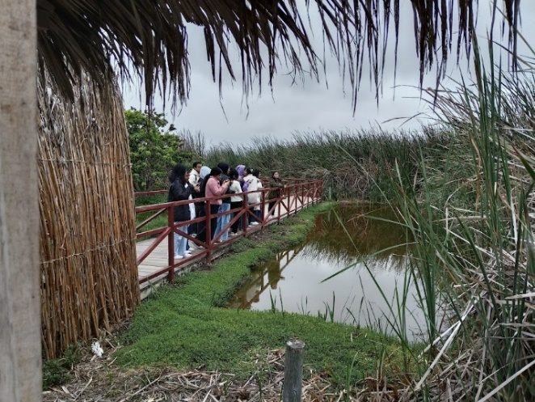
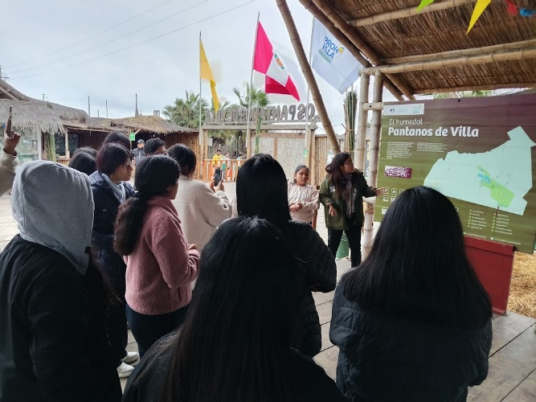
Visita educativa a los humedales de los Pantanos de Villa

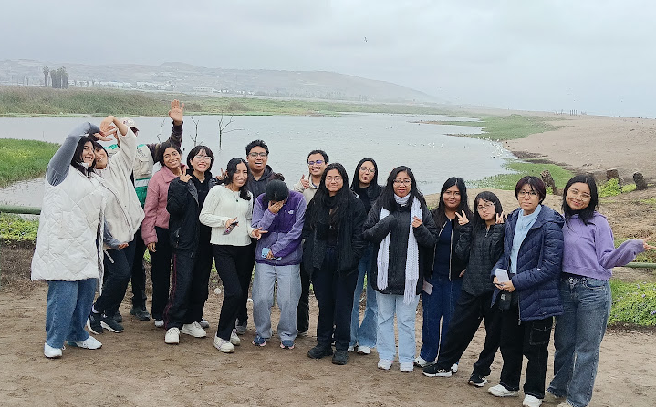

Este 21 de junio de 2025, en el marco de las actividades de sensibilización para la sostenibilidad ambiental la Facultad de Humanidades y Lenguas Modernas organizó para los estudiantes de la Escuela de Traducción e Interpretación de la Universidad Ricardo Palma una visita educativa a los humedales de los Pantanos de Villa. Esta actividad formó parte del sílabo del curso de inglés. Los estudiantes reflexionaron sobre la importancia de conservar estos ecosistemas como pulmones naturales de la ciudad y su contribución a la biodiversidad. La experiencia permitió reforzar los contenidos trabajados en clase, promoviendo la responsabilidad ambiental entre los futuros profesionales de la Traducción e Interpretación. Evidencia: fotografías, videos y reporte hecho por los estudiantes. Disponibles en:

https://drive.google.com/drive/folders/1nES0iqhSk7D7Zjk50LqebkLM12FsfGud?usp=drive_link

Sensibilización: Áreas verdes, conservación de ecosistemas como pulmones naturales de la ciudad y su contribución a la biodiversidad

Visita educativa a Pulmón ecológico Parque de la Amistad

Como parte de su formación en sostenibilidad ambiental, estudiantes de la Facultad de Humanidades y Lenguas Modernas de la Universidad Ricardo Palma realizaron en junio de 2025 una visita educativa al Parque de la Amistad, considerado un importante pulmón ecológico de la ciudad, ubicado en el Distrito de Surco. La actividad fue organizada por la Mag. Liliana Mantilla, representante del Comité Ambiental para el Desarrollo Sostenible de la Facultad, y tuvo como objetivo sensibilizar a los estudiantes sobre la importancia de conservar áreas verdes urbanas. Los participantes elaboraron reportes de la visita y videos en inglés y español, los cuales se encuentran disponibles en: https://drive.google.com/drive/folders/18tQ6z0T07_XaUiVrSKVIQx2hJrwRtlnE?usp=sharing

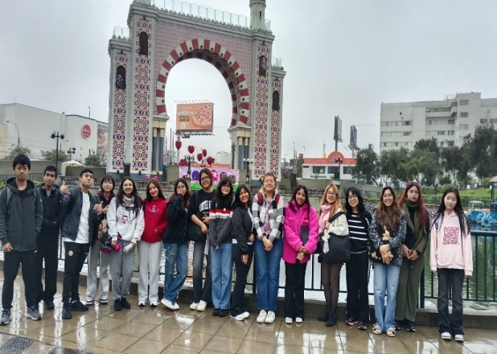
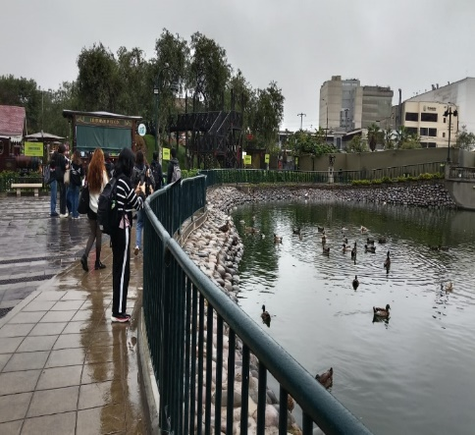

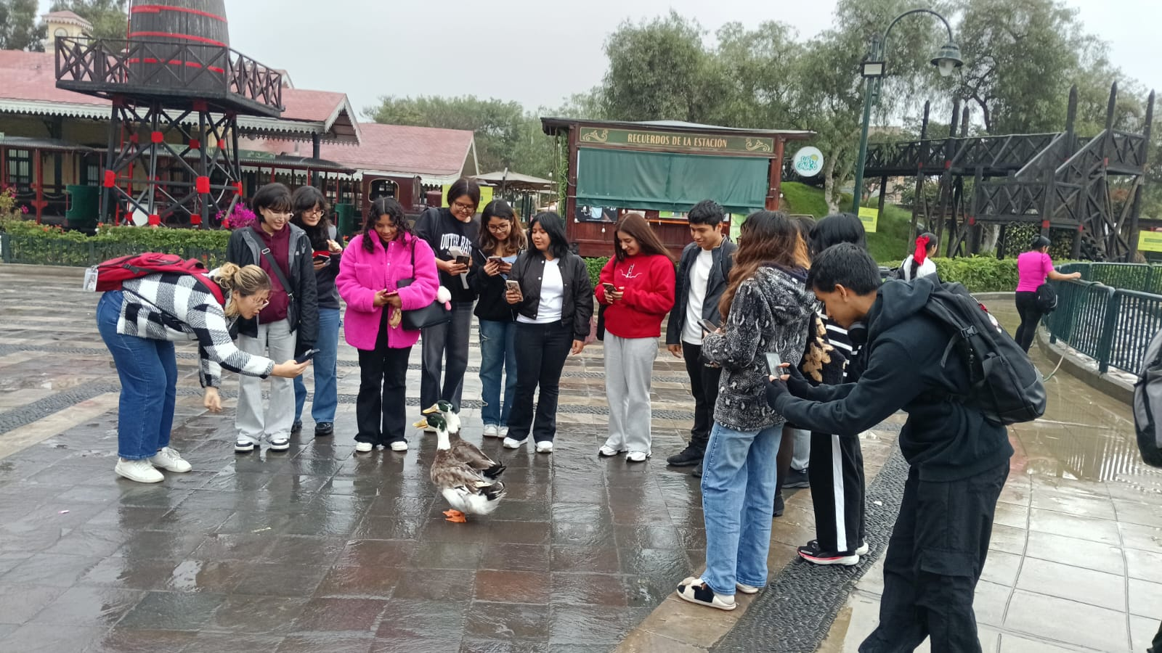

Sensibilización: Biodiversidad y vida saludable

Desarrollo de ‘e-books bilingües sobre plantas medicinales’

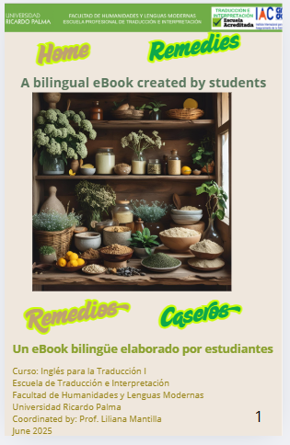

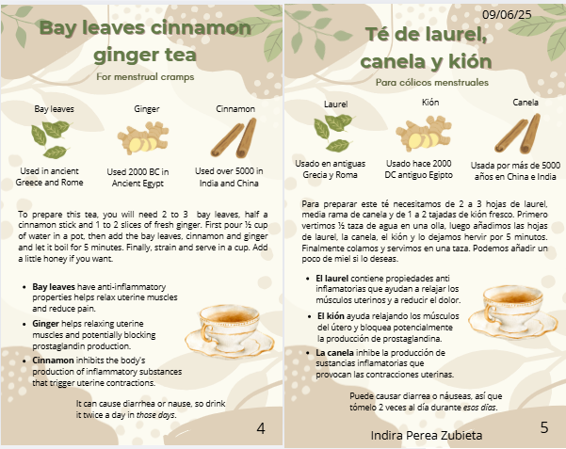

Los estudiantes del curso de inglés para la Traducción II ciclo de la Facultad de Humanidades y Lenguas Modernas elaboraron e-books en inglés y español sobre plantas medicinales, resaltando su valor para la salud y la biodiversidad. Esta actividad, busca sensibilizar sobre el uso responsable de los recursos naturales y fortalecer competencias lingüísticas y tecnológicas. El material, disponible en Canva se encuentra en este enlace:

https://www.canva.com/design/DAGpzrURG6M/JvNvfH6TnpmK5EXcqsyeyw/edit?utm_content=DAGpzrURG6M&utm_campaign=designshare&utm_medium=link2&utm_source=sharebutton

Sensibilización: Biodiversidad y vida saludable

Desarrollo de ‘E-book sobre lugares ecoturísticos del Perú’

En junio de 2025, estudiantes del curso de inglés para la Traducción II ciclo de la Facultad de Humanidades y Lenguas Modernas elaboraron un e-book bilingüe sobre lugares ecoturísticos del Perú. La actividad, organizada por la Magíster Liliana Mantilla, representante del Comité Ambiental para el Desarrollo Sostenible de la Facultad,
promueve la conciencia ambiental, el turismo responsable y fortalece las competencias de investigación, redacción y uso de herramientas digitales. El e-book está disponible en Canva:

https://www.canva.com/design/DAGqWbu7n5c/oW8nmMGe0UObdeGv-4zYlQ/view?utm_content=DAGqWbu7n5c&utm_campaign=designshare&utm_medium=link2&utm_source=uniquelinks&utlId=h8238aef168

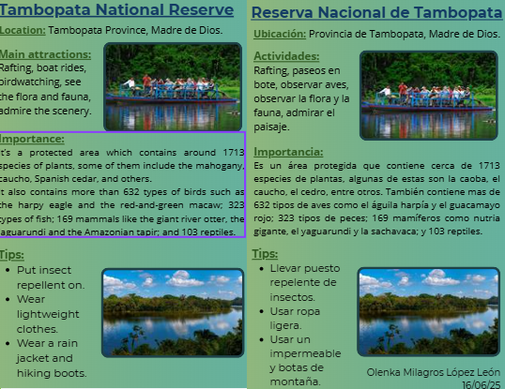

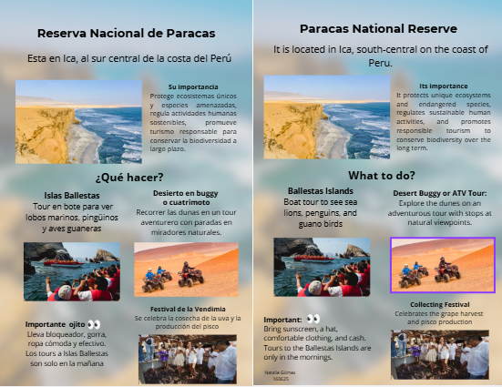

Sensibilización: Reciclaje. Reducción o eliminación de uso de plásticos

Campaña ‘Recolección de botellas y tapas de plástico’

Desde hace dos años, estudiantes de la Facultad de Humanidades y Lenguas Modernas de la Universidad Ricardo Palma, con el acompañamiento de la Magíster Liliana Mantilla, representante del Comité Ambiental para el Desarrollo Sostenible de la Facultad, recolectan tapas y botellas de plástico que donan al Albergue Inspira, que los usa para financiar su labor con niños con cáncer. Esta acción permanente busca fortalecer la cultura de reciclaje y estimular la solidaridad y a la reducción de residuos plásticos dentro de la comunidad universitaria. Evidencias:
https://www.facebook.com/share/r/1LGN3B1F9Z/

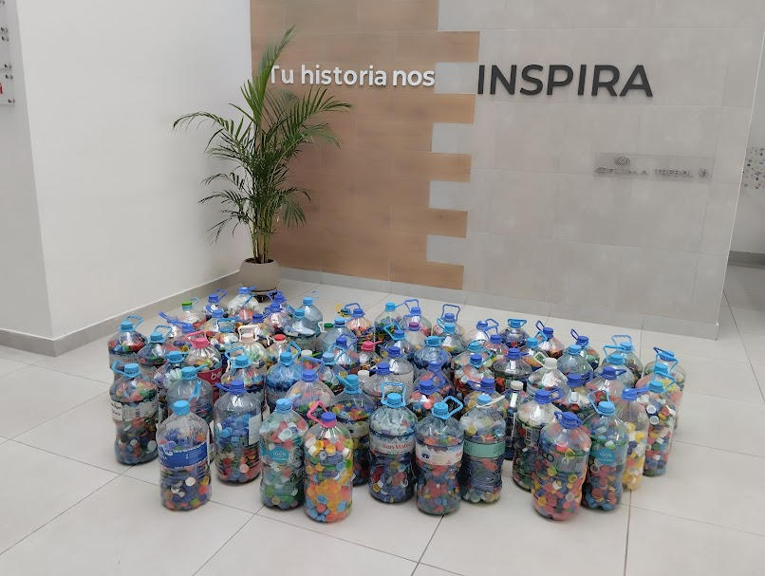
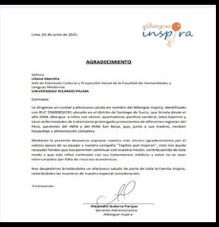
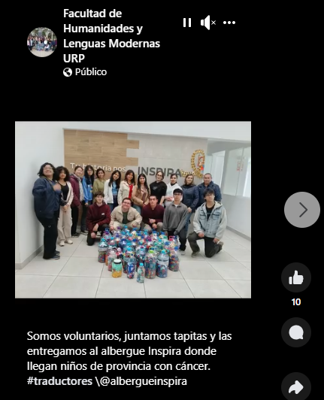
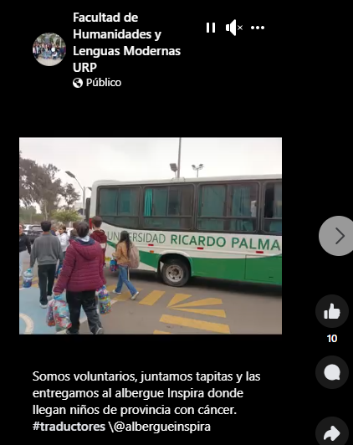

Sensibilización: conciencia ambiental, consumo responsable y prácticas sostenibles en la vida diaria.

Campaña virtual sobre uso de productos ecológicos

Los estudiantes de la Facultad de Humanidades y Lenguas Modernas realizaron una campaña virtual sobre el uso de productos ecológicos que se difundió mediante sus redes sociales, debiendo alcanzar un mínimo de 100 likes. Esta actividad, organizada por la Magíster Liliana Mantilla, representante del Comité Ambiental para el Desarrollo Sostenible de la Facultad, promovió que los estudiantes reflexionen, entre sus conocidos, sobre hábitos de consumo responsable y prácticas sostenibles en la vida diaria. Como evidencia ver la carpeta con los materiales de la campaña:

https://drive.google.com/file/d/1ubjAVTNyIPOsIU9jzVymP3HNLmQarfdV/view?usp=drive_link

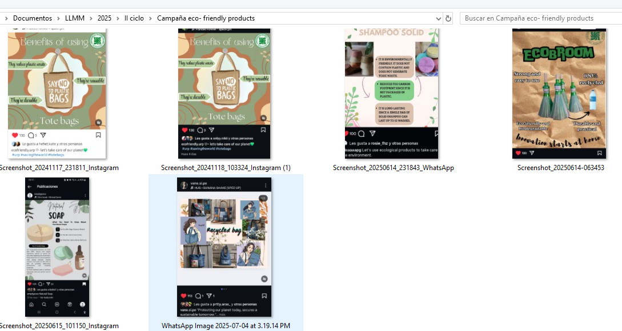
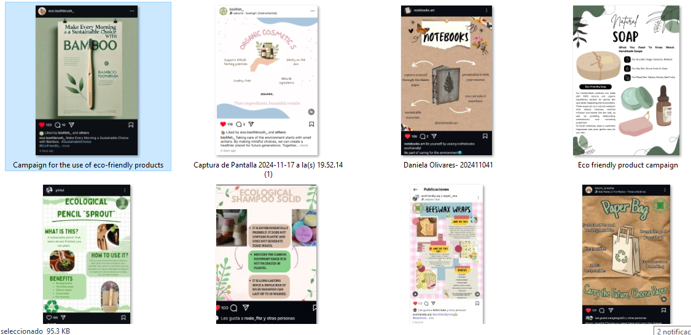

Estas iniciativas reafirman el compromiso de la Facultad de Humanidades y Lenguas Modernas con la formación de estudiantes conscientes, responsables y capaces de generar un impacto positivo en su entorno y de convertirse en agentes de cambio para la universidad y una sociedad más sostenibles.

